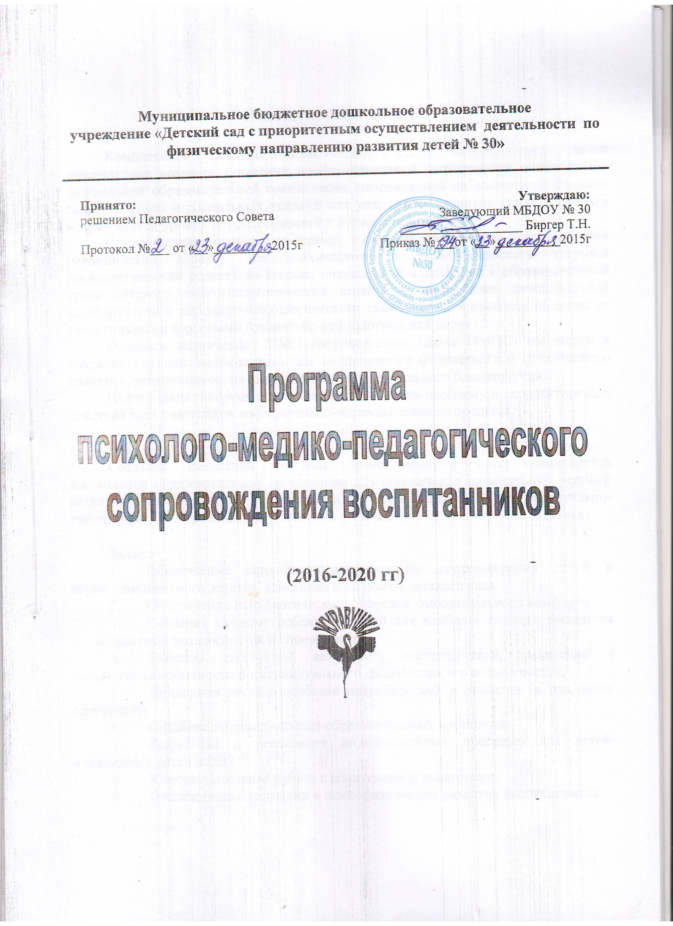
Пояснительная записка

Комплексное психолого-медико-педагогическое сопровождение детей дошкольного возраста - система профессиональной деятельности специалистов дошкольной образовательной организации, направленной на создание психолого-педагогических и социальных условий для успешного развития каждого ребёнка независимо от уровня его способностей и жизненного опыта.
Сопровождение связано, во-первых, с охраной физического здоровья детей (медицинский аспект), его психического и психологического здоровья (психологический аспект), во-вторых, оптимальной адаптацией к образовательной среде детского сада (педагогический аспект) и обеспечение эмоциональной комфортности и хорошего психологического самочувствия в процессе общения со сверстниками и взрослыми (социально-психологический аспект)
Основное назначение ПМП сопровождения (далее ПМПС) мы видим в создании условий, необходимых для полноценного физического и психического развития дошкольников, их эмоционального и социального благополучия.
Наши задачи: вовремя помочь ребенку, выявить проблему и скорректировать действия всех участников воспитательно-образовательного процесса.

Цель:
Создание целостной системы преемственности всех специалистов дошкольной образовательной организации для обеспечения оптимальных условий развития воспитанников и социализации с учетом возрастных и индивидуально-типологических особенностей, состояния физического и психического здоровья.

Задачи:
- Обеспечение психолого-педагогического сопровождения детей в период дошкольного детства, адаптация к условиям детского сада
- Обеспечение психологического здоровья, эмоционального комфорта
- Создание каждому ребенку условий для наиболее полного раскрытия его возрастных возможностей и способностей
- Развития творческой активности воспитанников, выявление и раскрытие самобытности и индивидуального своеобразия его возможностей,
- Поддержка детей с особыми потребностями в развитии (в том числе одарённых)
- Создание индивидуальных образовательных маршрутов
- Разработка и реализация индивидуальных программ для детей-инвалидов и детей с ОВЗ
- Консультационная работа с родителями и педагогами.
- Отслеживание динамики в психофизическом развитии воспитанников.

В основу программы ПМП сопровождения заложены следующие принципы:

  - Личностно-ориентированный подход к детям, к родителям, где в центре стоит учет личностных особенностей ребенка, семьи; обеспечение комфортных, безопасных условий.
  - Гуманно-личностный – всестороннее уважение и любовь к ребенку, к каждому члену семьи, вера в них, формирование позитивной «Я- концепции» каждого ребенка, его представления о себе (необходимо, чтобы слышал слова одобрения и поддержки, проживал ситуацию успеха).
  - Принцип деятельностного подхода – психологическая помощь осуществляется с учетом ведущего вида деятельности ребенка (в игровой деятельности), кроме того, необходимо ориентироваться также на тот вид деятельности, который является личностно-значимым для ребенка.
  - Учет индивидуальных и возрастных особенностей воспитанников, предполагающий содержание, формы, способы сопровождения, соответствующие индивидуальным возможностям, темпам их развития.
  - Преемственность в работе педагогических работников и непрерывность сопровождения воспитанников в образовательном процессе

Условия:
- Специалисты ПМПС ориентируются на интересы ребенка и семьи, ведут работу в формах, исключающих возможность нанесения вреда здоровью, чести и достоинству детей, родителей, педагогов
- Специалисты ПМПС используют в работе современные научно-обоснованные диагностические, профилактические, коррекционные методики.
- ПМПС осуществляет деятельность в соответствии с запросами родителей, педагогов, администрации ДОО
- Специалисты ПМПС несут ответственность за сохранность результатов обследования, не распространяют сведения диагностико-консультационной работы, используют полученные данные только для осуществления психолого-медико-педагогической работы без ущерба для ребенка и его окружения.
- Работа ПМПС основывается на строгом соблюдении международных и Российских законах о защите прав и развитии детей (Конституция РФ, Конвенция ООН о правах ребенка, Декларация прав и свобод человека и гражданина, Семейный кодекс РФ, Федеральный Закон РФ «Об основных гарантиях прав ребенка в Российской Федерации», нормативные документы Министерства образования и Министерства здравоохранения)

Основными документами, регламентирующими ценностно-целевые и методологические основы Программы, являются:

- Федеральный закон от 29 декабря 1912 года № 273-ФЗ Российской Федерации «Об образовании в Российской Федерации»;
- Приказ Министерства образования и науки Российской Федерации (Минобрнауки России) от 30 августа 2013 г. № 1014 г. Москва «Об утверждении Порядка организации и осуществления образовательной деятельности по основным общеобразовательным программам дошкольного образования.
- Федеральный государственный образовательный стандарт дошкольного образования (Приказ Минобрнауки России №1155 от 17.10.2013 года);
- СанПиН 2.4.1.3049-13 «Санитарно-эпидемиологические требования к устройству, содержанию и организации режима работы в дошкольных организациях». Постановление Главного государственного санитарного врача РФ от 15.05.2013г. № 26 (зарегистрировано министерство юстиции РФ 29.05.2013 г., регистрационный № 28564)
- Письмо Министерства образования Российской Федерации «О психолого-медико-педагогическом консилиуме образовательного учреждения» от 27.03.2000 №27/901-6
- Основная общеобразовательная программа дошкольного образования МБДОУ № 30
- Устав МБДОУ № 30

В качестве основных этапов процесса сопровождения выступают следующие:

- Диагностический этап, ориентированный на всестороннее изучение психолого-медико-педагогических особенностей воспитанников.
- Поисковый этап, связанный с разработкой стратегии и тактики работы с воспитанниками, определение индивидуального образовательного маршрута
- Консультативно - проективный, в процессе которого специалисты сопровождения обсуждают со всеми заинтересованными лицами, и прежде всего с родителями (законными представителями) ребёнка, возможные варианты решения проблем, позитивные и негативные стороны разных решений.
- Деятельностный этап. Включает единонаправленнную скоординированную деятельность специалистов ДОО согласно избранной стратегии работы с воспитанниками.
- Рефлексивный этап - период осмысления полученных результатов, позволяющий уточнить и оптимизировать содержание деятельности, основываясь на данных педагогической и психолого-педагогической диагностик.

Концепция
службы сопровождения
воспитанников
МБДОУ № 30
Охрана жизни и укрепления здоровья воспитанников
Обеспечение интеллектуального, личностного и физического развития воспитанников
Осуществление необходимой коррекции отклонений в развитии воспитанников
Взаимодействие с семьями для обеспечения полноценного развития детей
Социализация и приобщение воспитанников к общечеловеческим ценностям
Модель взаимодействия участников процесса сопровождения
воспитанников МБДОУ № 30

ВОСПИТАННИК
Медперсонал
(врач-педиатр, медсестра, калькулятор)

- Скрининг-тесты
- Мероприятия по профилактике заболеваемости
- Пропаганда здорового образа жизни
- Организация рационального питания
- Работа с семьей
Инструктор по физической культуре

- Педагогическая диагностика
- Воспитательно-образовательная деятельность
- Игровая деятельность
- Спортивные мероприятия
- Туристические походы
- Индивидуальная работа
- Взаимодействие с семьей
Воспитатель
- Игровая деятельность
- Педагогическая диагностика
- Воспитательно-образовательная деятельность
- Развитие социальной компетентности
- Наблюдение за динамикой развития детей
- Индивидуальная работа
- Взаимодействие с семьей

Педагог-психолог

- Психологическая диагностика
- Коррекция развития психических процессов
- Психотренинги
- Игровая деятельность
- Психоконсультирование
- Взаимодействие с семьёй
Музыкальный руководитель
- Педагогическая диагностика
- Музыкотерапия
- Индивидуальная работа
- Воспитательно-образовательная деятельность
- Игровая деятельность
- Праздники, развлечения, досуги
- Взаимодействие с семьей
Учитель-логопед

- Психологическая диагностика
- Коррекция речевых нарушений
- Игровая деятельность
- Консультирование
- Взаимодействие с семьей
Семья

- Установление партнёрских отношений с детским садом
- Сотрудничество в образовательном пространстве детского сада
- Формирование направления развития, образования ребёнка
- Развитие социальной компетентности ребёнка

Работа с воспитанниками

№ | Содержание | Ответственные | Сроки
 | Скрининг-контроль | медсестра | По необходимости
 | Медицинское обследование | Врач – педиатр, врачи-специалисты | Сентябрь-ноябрь
 | Оценка индивидуального развития детей:  - Педагогическая диагностика | Воспитатели, муз. руководитель, инструктор по физкультуре | Май
 | - Психологическая диагностика | Педагог-психолог, учитель-логопед | Сентябрь, май
 | Выявление уровня готовности к школьному обучению  (воспитанники подготовительной группы) | Педагог-психолог | Сентябрь, май
 | Выявление детей с признаками дезадаптации к условиям детского сада | Педагог-психолог | Сентябрь - ноябрь
 | Определение факторов риска в развитии детей  (гиперактивность, трудности поведения и характера, педзапущенность, трудности в обучении)  Выявление «Группы риска» | Педагог-психолог, воспитатели | Начало уч.года
 | Определение индивидуальных образовательных маршрутов воспитанников «Группы риска»  (Приложение №2) | Воспитатели, педагоги-специалисты | Сентябрь-октябрь
 | Разработка индивидуальных программ развития детей-инвалидов, детей с ограниченными возможностями здоровья  (Приложение №1) | Воспитатели, педагоги-специалисты | Сентябрь
 | Реализация работы с воспитанниками с особыми потребностями в развитии (в том числе одарёнными) | Воспитатели, педагоги-специалисты | В течение года
 | Профилактика психосоматического здоровья:  - Психотренинги  - Психогимнастика  - Игры на снятие эмоционального напряжения  - Песочная терапия  - Арттерапия  - Сказкотерапия | Педагогические работники | еженедельно
 | Реализация здоровьесберегающих технологий:  - Игровой самомассаж  - Пальчиковая, артикуляционная гимнастики  - Игровая технология «Игры, которые лечат»  - Дыхательная гимнастика  - Логоритмика | Педагогические работники | еженедельно
 | Профилактика заболеваемости:  - Витаминопрофилактика  - Приём адаптогенов  - Санация носоглотки  - Закаливающие мероприятия (контрастное закаливание ног, воздушные и солнечные ванны)  - Хождение по сенсорной «Дорожке здоровья» | Медсестра, воспитатели | По плану
 | Направление воспитанников на консультации в медицинские учреждения Артемовского района и Свердловской области | ПМП консилиум | По необходимости

Работа с педагогами

№ | Содержание | Ответственные | Сроки
 | Обогащение знаний педагогов о развитии дошкольников и их психо-физиологических особенностей | Педагоги-специалисты, врач-педиатр, старший воспитатель | 1 раз в квартал
 | Консультирование педагогов по вопросам развития, воспитания образования детей дошкольного возраста | Старший воспитатель | ежемесячно
 | Семинары-практикумы:  «Трудности в обучении: причины и пути преодоления»  «Логопедическое сопровождение воспитанников: проблемы, поиск решения»  «Особенности воспитания и обучения гиперактивных детей с дефицитом внимания» | Старший воспитатель, педагоги-специалисты | 1 раз в квартал
 | Заседание рабочей группы по составлению (корректировке) индивидуальных программ развития для детей с ОВЗ | Педагоги-специалисты, врач-педиатр, старший воспитатель, воспитатели | 1 раз в полгода
 | Координация и учёт рекомендаций всех специалистов | Старший воспитатель | ежемесячно
 | Координация работы специалистов детского сада,  и социальных партнёров | Заведующий, старший воспитатель | ежемесячно
 | Анализ и рекомендации для дифференцированного подхода к детям по результатам диагностик | Педагоги-специалисты | Октябрь - апрель
 | Реализация индивидуальных образовательных маршрутов и коррекционно-развивающих мероприятий с воспитанниками | Педагогические работники | ежемесячно
 | Психотренинги с педагогическим коллективом | Педагог-психолог | ежемесячно
 | Взаимопосещение занятий | Педагогические работники, заведующий, родители | По плану

Работа с родителями

№ | Содержание | Ответственные | Сроки
 | Социологическое анкетирование родителей (по классическим методикам: «Талантлив ли ваш ребенок», «Готов ли ваш ребенок к поступлению в ДОУ», «Адаптация к детскому саду» и др.) | Воспитатели, психолог | Сентябрь - ноябрь
 | Углубленная диагностика уровня развития детей по запросам родителей (направление психоневролога, дефектолога, детского невропатолога) | ПМП консилиум | По мере необходимости
 | Просветительская работа среди родителей, оформление информационных листов в уголках для родителей, размещение информации на официальном сайте, экспресс - выступления на родительских собраниях. | Заведующий, педагоги-специалисты | По мере накопления информации в течение года
 | Консультационная работа педагогов-специалистов | специалисты | Еженедельно:  Логопед (среда с16.30-17.30)  Психолог (вторник с 16.00-17.00)
 | День открытых дверей в детском саду | Заведующий | апрель
 | Создание библиотеки по вопросам воспитания, развития и психологических особенностей, оздоровления дошкольников | Старший воспитатель | В течение года
 | День правовой помощи | Заведующий, воспитатели, педагоги-специалисты | ноябрь
 | Семейное консультирование | Заведующий, воспитатели, педагоги-специалисты | По запросам родителей
 | Организация совместных мероприятий (дети, родители, педагоги (праздники, досуги, выставки, мини-музеи, проекты и т.п) | Педагогические работники | По плану

Взаимодействие с социальными партнёрами

№ | Учреждение | Содержание деятельности
 | Районная детская больница | Посещение детских врачей-специалистов
 | Центр социальной помощи семье и детям Артемовского р-она | Посещение детьми с целью укрепления здоровья с помощью физиотерапии и наблюдений у психоневролога и детского невропатолога и социальной реабилитации.
 | Методические объединения педагогов, педагогические лаборатории | Обогащение знаний, обмен опытом
 | Информационно-консультативные центры | Курсы повышения квалификации, семинары-практикумы, мастер-классы, выставки
 | Школы № 8, № 9 | Адаптация детей к школьному обучению
 | Детская юношеская спортивная школа № 25 | Участие в поселковой и городской Спартакиаде среди ДОУ (детей старших, подготов. групп), участие в спортивных праздниках к Дню защиты детей, «Мама, папа, я – спортивная семья»
 | Буланашский Дом детского творчества №22 | Участие в творческих мероприятиях, выставках, концертах, конкурсах («Маленькая страна»)
 | Центр культуры и кино «Родина» | Посещение кинолекториев, выставок, концертов, представлений, участие в творческих конкурсах
 | Детская поселковая библиотека | Посещение читального зала,
 | Управление образования  Артёмовского городского округа | Координация деятельности, информационные материалы, отчеты

Приложение № 1

Муниципальное бюджетное дошкольное образовательное учреждение
«Детский сад с приоритетным осуществлением деятельности
по физическому направлению
развития детей № 30»



Сведения о ребенке

Ф И ______________________________________________________________________________

Дата рождения________________________ группа здоровья______________________________

Домашний адрес____________________________________________________________________

Сведения о родителях (законных представителях):

Мать (ФИО)_______________________________________________________________________

Год рождения _______ место работы и должность________________________________________

Образование________________________________________________________________________

Телефон___________________________________________________________________________

Отец (ФИО)________________________________________________________________________

Год рождения________ место работы и должность_______________________________________

Образование________________________________________________________________________

Телефон___________________________________________________________________________

Количество детей в семье___________________________________________________________

обследование

Медицинское обследование
Дата поступления в
Детский сад № 30
Группа здоровья

Антропометрические данные
Перенесенные заболевания
Обследование специалистов
Заключение

Психолого-педагогическое обследование

Заключение

Социально-педагогическое обследование

Заключение

Учет заболеваемости

Месяц | Переболел (дни) | Диагноз | Рекомендации
Сентябрь

Октябрь

Ноябрь

Декабрь

Январь

Февраль

Март

Апрель

Май

Июнь

Июль

Август

Определение нервно-психического статуса ребенка

 |  | Сентябрь | Октябрь | Ноябрь | Декабрь | Январь | Февраль | Март | Апрель | Май
Астено – невротическая симптоматика | Утомляемость  Нарушение аппетита  Сон  - спокойный  - долгое засыпание  - чуткий сон  - трудное пробуждение  Головные боли  - отсутствуют  -беспричинные  - при волнении  - после физической нагрузки
Психомоторная нестабильность | Вредные привычки  - грызет ногти  - сосет палец  Навязчивые движения  Двигательная  - расторможенность  -заторможенность  Энурез
Аффективные симптомы | Настроение  - частая смена  - склонность к пониженному настроению  - плаксивость  Повышенная возбудимость  Страхи
Коммуникативные особенности | Поведенческие черты  - тревожность  - неуверенность  - застенчивость  - замкнутость  Отношение к детям в игре  - обиды  - ссоры  - одиночество
Психические функции | Память  - хорошая  - слабая  Активность на занятии  - высокая  - средняя  - низкая  Поведение  - удовлетворительное  - неудовлетворительное  Качество результатов на занятии  - высокое  - среднее  - низкое
Навыки самообслу  живания | Самостоятельно застегивает пуговицы  Самостоятельно завязывает шнурки  Самостоятельно одевается и раздевается
Положение ребенка в семье | Состав семьи  - полная  - неполная  - наличие брата  - наличие сестры

Индивидуальная программа
реабилитации

Мероприятия медицинской реабилитации

№ | Мероприятия | Сроки | Ответственные

Мероприятия психолого-педагогической реабилитации

№ | Мероприятия | Срок проведения реабилитационных мероприятий | Исполнители | Отметка о выполнении или невыполнении (указать причину)
Индивидуальный маршрут коррекции речи

№ | Направления  коррекционной работы | Содержание коррекционной работы | Примечания

Учитель-логопед ___________ Мармалюк В.Г.

Мероприятия социальной реабилитации

№ | Мероприятия | Срок проведения реабилитационных мероприятий | Исполнители | Отметка о выполнении или невыполнении (указать причину)

Взаимодействие с семьей

№ | содержание | сроки | исполнители

С содержанием индивидуальной программы реабилитации
ребенка-инвалида согласен____________________________
(подпись родителя)

Результаты реабилитации

Медицинская

Психолого-педагогическая

Социально-педагогическая

Председатель ПМПк МБДОУ № 30
____________________

Члены ПМПк_________________________
_________________________
_________________________
_________________________

«___»__________________20___г

Приложение №2

Муниципальное бюджетное дошкольное образовательное учреждение
«Детский сад с приоритетным осуществлением деятельности
по физическому направлению
развития детей № 30»

Индивидуальный
маршрут развития

Сведения о ребенке

Ф И ______________________________________________________________________________

Дата рождения________________________ группа здоровья______________________________

Домашний адрес____________________________________________________________________

Сведения о родителях (законных представителях):

Мать (ФИО)_______________________________________________________________________

Год рождения _______ место работы и должность________________________________________

Образование________________________________________________________________________

Телефон___________________________________________________________________________

Отец (ФИО)________________________________________________________________________

Год рождения________ место работы и должность_______________________________________

Образование________________________________________________________________________

Телефон___________________________________________________________________________

Количество детей в семье___________________________________________________________

Обследование

Медицинское
Дата поступления в
МДОУ № 30
Группа здоровья

Антропометрические данные
Перенесенные заболевания

Психолого-педагогическое

Направление | Результат диагностики

Социально-педагогическое

Направление | Результат диагностики

Психолого-педагогическая коррекция

№ | Направления  коррекционной работы | Содержание коррекционной работы | Примечания

Коррекция речи

№ | Направления  коррекционной работы | Содержание коррекционной работы | Примечания
Мероприятия социальной адаптации

№ | Мероприятия | Срок проведения реабилитационных мероприятий | Исполнители | Отметка о выполнении или невыполнении (указать причину)

Взаимодействие с семьей

№ | содержание | сроки | исполнители
С содержанием индивидуального маршрута согласен ____________________________
(подпись родителя)
Заключение

Специалист | Содержание | Рекомендации
Педагог-психолог
Учитель-логопед
Врач

Председатель ПМПк МБДОУ № 30
____________________

Члены ПМПк_________________________
_________________________
_________________________
_________________________

«___»__________________20___г

